Sprawozdanie
28.09.2025
Adam Mazurek
ININ6
nr alb 77704
Przedmiot: Przetwarzanie rozproszone
Zadanie

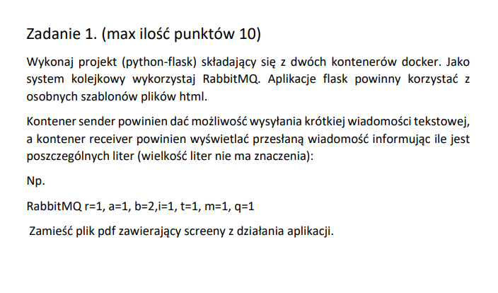
Wykonanie

